ACCESIBILIDAD

Web: http://www.fnac.es/

TAW

El análisis muestra que la página contiene tanto CSS como HTML. Se han encontrado 109 problemas, 388 advertencias y 16 no verificados.

Categoría perceptible

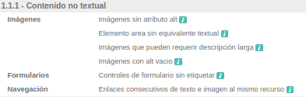

Hay que añadir los atributos alt a las imágenes. En el cuadro de búsqueda no hay ninguna etiqueta establecida, habría que añadirla.
En algunos enlaces se ha puesto texto y título a la vez. Solo debería ponerse una cosa porque perjudica a un posible lector.

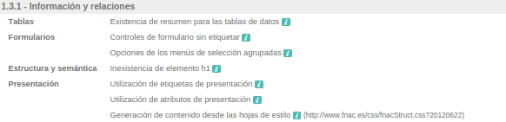
Para las tablas habría que utilizar el elemento <caption> que añade título a la misma. Para los menús hay que utilizar bien <optgroup> para separar las secciones.
Se tiene añadir un campo H1 en la página, es malo tanto para un lector como para posicionamiento.
En algunas líneas se cambian atributos de elementos aplicando los cambios en la propia línea, no con css. Esto se debe evitar ya que se tiene que revisar el código completo de la web para cambiar el estilo.
Hay que evitar utilizar :before y :after en los css a la hora de generar contenidos ya que las tecnologías asistivas no pueden acceder a esta información.

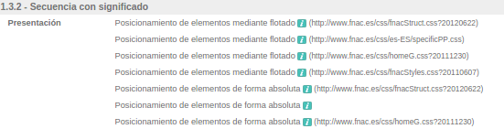
Posicionar los elementos como flotantes o de forma absoluta hace que estos cambien de sitio respecto a su posición en el código fuente de la web. Es un inconveniente para un lector ya que se puede cambiar el orden en el que este lee la información.

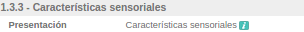

Hay elementos que están relacionados con su forma visual pero esto no se indica de ninguna forma. Se tiene que cambiar el diseño o indicarlo mediante los atributos necesarios.
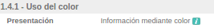

Este problema es similar al anterior. Algunas acciones de la página se indican mediante colores. La solución sería la misma.
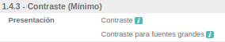

Hay que cambiar el contraste entre fondo, texto e imágenes.

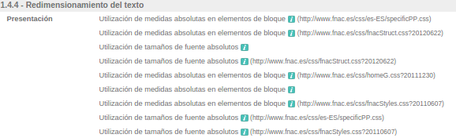
Al utilizar medidas absolutas en los tamaños de los elementos se impide que estos puedan cambiar de tamaño según las dimensiones de la pantalla que se está utilizando. No es responsive.

Por medio de CSS se pueden cambiar imágenes por texto. Esto puede ser muy útil.

Categoría Operable

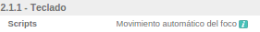

No se puede navegar correctamente con el teclado. Al cambiar el foco la página no se mueve a la zona a la que se está apuntado en ese momento.

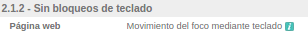

Es posible moverse de arriba a abajo y luego volver solo pulsando la tecla TAB pero no se puede acceder a todas las secciones de la página.
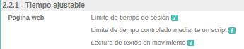

La duración de la sesión no se puede ajustar ni se puede pedir más tiempo por lo que alguien que tenga dificultades para moverse por la página no tendrá suficiente tiempo. Hay que dar esas opciones o aumentar el tiempo de sesión.
Las animaciones en general están controladas por un script que no permite que se ajuste su tiempo. También se debería dar esa posibilidad.
Es difícil leer textos en movimiento y más aun si cambian demasiado rápido. Debería haber otra forma de poder leer estos textos.

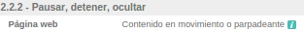

Como dice el título se debe dar la opción de pausar u ocultar las animaciones. Se debería editar los scripts.
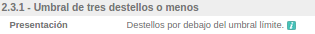

Hay que aumentar el tiempo entre destellos o transiciones.
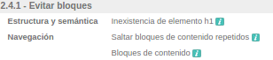

Se deberían añadir links que puedan direccionar a las secciones de la propia página.
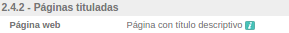

Las páginas deben tener un titulo descriptivo para que un lector lo diga bien. En este caso el título se carga mediante un script.
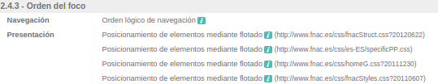
Como ya se ha dicho la navegación mediante cambio de foco es difícil y hay muchos elementos flotantes.
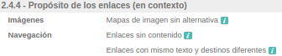

El nombre de los errores lo deja claro. Hay que revisar los links para subsanarlos.
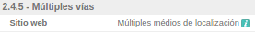

No hay mapa del sitio, tabla de contenidos ni nada parecido para poder navegar de una forma alternativa.

Las etiquetas utilizadas no tienen nombre claros. Los nombres de los links tampoco son descriptivos.
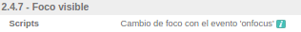

Hay elementos que se han hecho inaccesibles mediante código si se está accediendo mediante teclado.

Comprensible
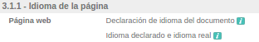

El idioma no está declarado directamente. Se hace por medio de script. Hay partes del código escritas en francés. Se debe declarar el idioma con lang=”es” y no mezclar.

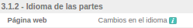

No se puede cambiar el idioma de la página.
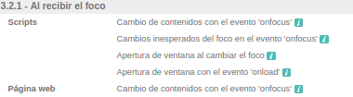

Hay eventos que pueden cambiar el foco y dificulta el acceso a gente con discapacidades.
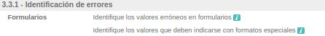

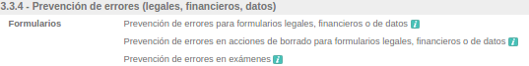
Hay que señalar si los datos en un formulario están bien introducidos o tienen que escribirse en un formato determinado. Hay muchas formas de hacerlo.

Robusto

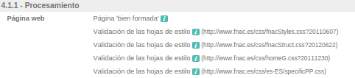

La página no está bien formada. Posiblemente hay tags mal cerrados o metidos dentro de otros que no deben.
Las hojas de estilo tampoco están bien formadas.

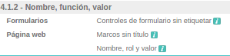

Los controles de formulario no tienen etiquetas y hay errores en el código que no afectan a su funcionamiento pero están ahí.

Daltonismo
En los tres modo por lo general se puede ver bien ya que tiene un buen contraste al utilizar color blanco de fondo. El único problema está en este anuncio que tiene un tipo de letra muy fina y en color que puede ser difícil de ver.

